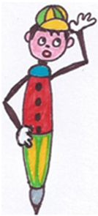

Un mot peut

avoir plusieurs sens.

V3

**Un mot, même s’il s’écrit de la même façon**

**peut avoir plusieurs significations,**

**on dit qu’il a plusieurs sens.**

*Exemple* : le mot :  **glace**

* Jule se regarde dans **la glace**.

(*Jule se regarde dans le miroir)*

* Emilie mange **une glace**.

*(Emilie mange un sorbet)*

* Paul et Lydie patinent sur **la glace**.

*(Paul et Lydie patinent sur de l’eau congelée)*

*Dans le dictionnaire, on trouve :*

**Glace** *(nom féminin).*

1. **Une glace**, c’est une plaque de verre dans laquelle on peut se voir, c’est un miroir.
2. **Une glace**, c’est une crème très froide.
3. **La glace**, c’est de l’eau qui a gelé.





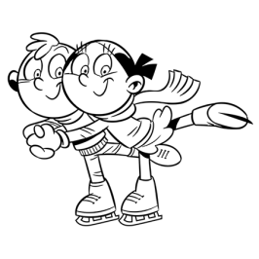

***Le-stylo-de-vero***



Un mot peut

avoir plusieurs sens.

V3

**Un mot, même s’il s’écrit de la même façon**

**peut avoir plusieurs significations,**

**on dit qu’il a plusieurs sens.**

*Exemple* : le mot :  **glace**

* Jule se regarde dans **la glace**.

(*Jule se regarde dans le miroir)*

* Emilie mange **une glace**.

*(Emilie mange un sorbet)*

* Paul et Lydie patinent sur **la glace**.

*(Paul et Lydie patinnte sur de l’eau congelée)*

*Dans le dictionnaire, on trouve :*

**Glace** *(nom féminin).*

1. **Une glace**, c’est une plaque de verre dans laquelle on peut se voir, c’est un miroir.
2. **Une glace**, c’est une crème très froide.
3. **La glace**, c’est de l’eau qui a gelé.







***Le-stylo-de-vero***